Henrique Meirelles (MDB)
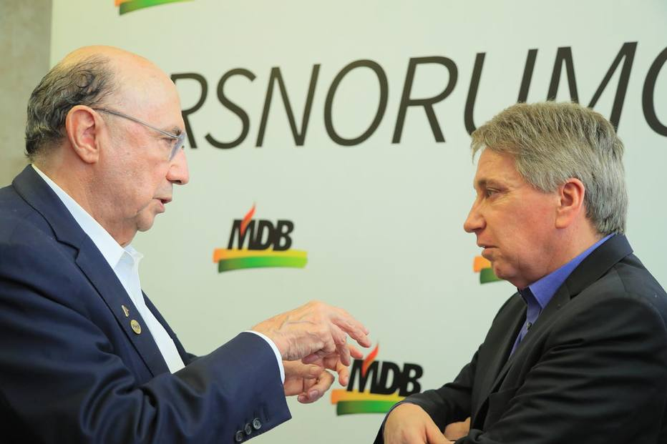
Meirelles (E) e seu vice Germano Rigotto na disputa pela Presidência da República nas eleições 2018 Foto: Galileu Oldenburg/MDB
Em convenção realizada no dia 2 de agosto, o MDB oficializou a candidatura de Henrique Meirelles à Presidência da República. O nome do ex-ministro da Fazenda foi aprovado com 419 votos dos delegados do partido.
O presidente da República Michel Temer esteve na cerimônia e afirmou que Meirelles dará continuidade “às reformas de que o País ainda precisa”.
O vice na chapa será Germano Rigotto, também do MDB. Segundo Meirelles, o ex-governador do Rio Grande do Sul foi uma "escolha pessoal". O partido fechou aliança apenas com o PHS para as eleições deste ano.

